ЧЕЛЯБИНСКАЯ ОБЛАСТЬ

АДМИНИСТРАЦИЯ
ЗЛАТОУСТОВСКОГО ГОРОДСКОГО ОКРУГА
РАСПОРЯЖЕНИЕ

04.07.2024 г. | № | 1757-р/АДМ
г. Златоуст
О внесении изменений в распоряжение администрации Златоустовского городского округа от 19.11.2019 г.
№ 2755-р «О временном ограничении движения транспортных средств
на участке автомобильной дороги - мост через р. Тесьма на ул. Фадеева
в г. Златоусте»

В целях обеспечения безопасности дорожного движения на период проведения работ по реконструкции моста через р. Тесьма по ул. Фадеева
в г. Златоуст, в соответствии с пунктом 4 статьи 6 Федерального закона
«О безопасности дорожного движения», Федеральным законом
«Об автомобильных дорогах и о дорожной деятельности в Российской Федерации и о внесении изменений в отдельные законодательные акты Российской Федерации»:
1. В распоряжение администрации Златоустовского городского округа
от 19.11.2019 г. № 2755-р «О временном ограничении движения транспортных средств на участке автомобильной дороги - мост через р. Тесьма на ул. Фадеева в г. Златоусте» внести следующие изменения:
1) Пункт 1 изложить в следующей редакции:
«1. Осуществить на период проведения работ по реконструкции моста через р. Тесьма по ул. Фадеева в г. Златоуст, ограничение движения транспортных средств и пешеходов на участке автомобильной дороги - мосту через р. Тесьма по улице Фадеева в городе Златоусте».
Движение пешеходам осуществлять согласно прилагаемой схеме (приложение)»;
2) Дополнить приложением (приложение).
2. Пресс-службе администрации Златоустовского городского округа (Валова И.А.) разместить настоящее распоряжение на официальном сайте Златоустовского городского округа в сети «Интернет».
3. Контроль за выполнением настоящего распоряжения оставляю
за собой.

Рассылка: МКУ ЗГО «УЖКХ», УГИБДД, Бобылев В.В., ПУ, прокуратура, пресс-служба

Заместитель главы  Златоустовского городского округа по инфраструктуре | 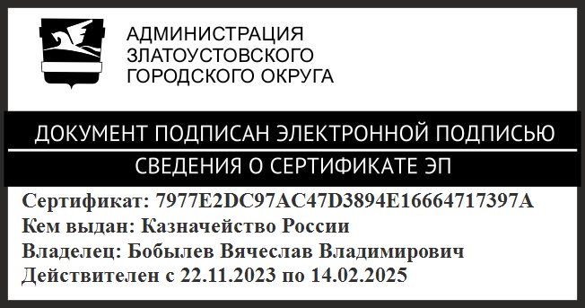 | В.В. Бобылев

ПРИЛОЖЕНИЕ
Утверждено
распоряжением администрации
Златоустовского городского округа
от 04.07.2024 г. № 1757-р/АДМ

Схема для организации движения пешеходов на время ограничения движения по мосту через р. Тесьма на ул. Фадеева
